ĐỀ CƯƠNG ÔN TẬP KIỂM TRA HỌC KÌ I
NĂM HỌC 2023-2024

MÔN TIN HỌC 7

I. KIẾN THỨC TRỌNG TÂM
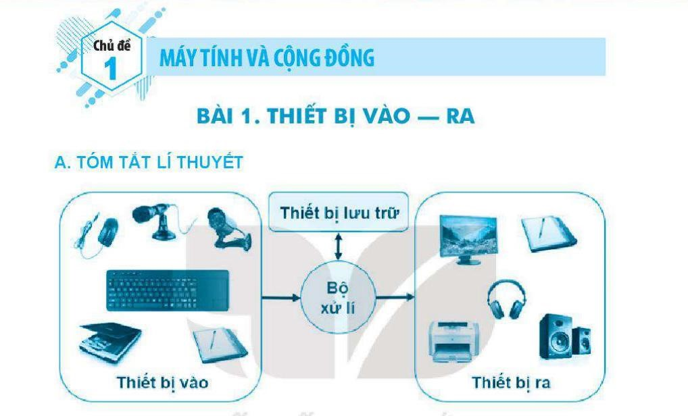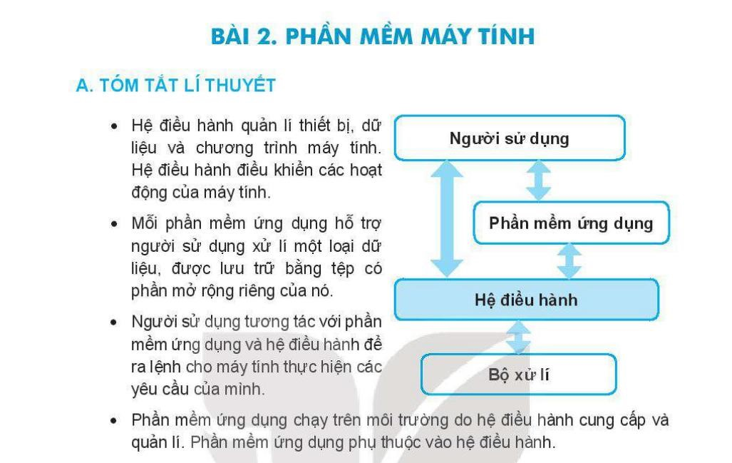

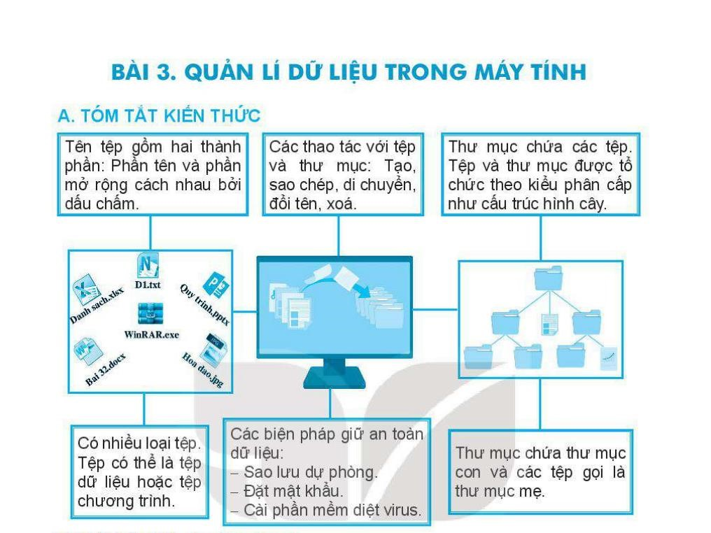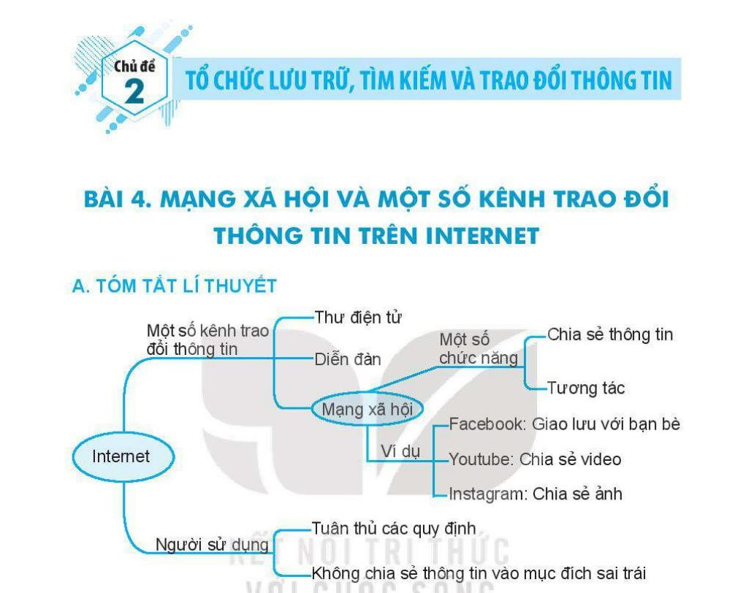

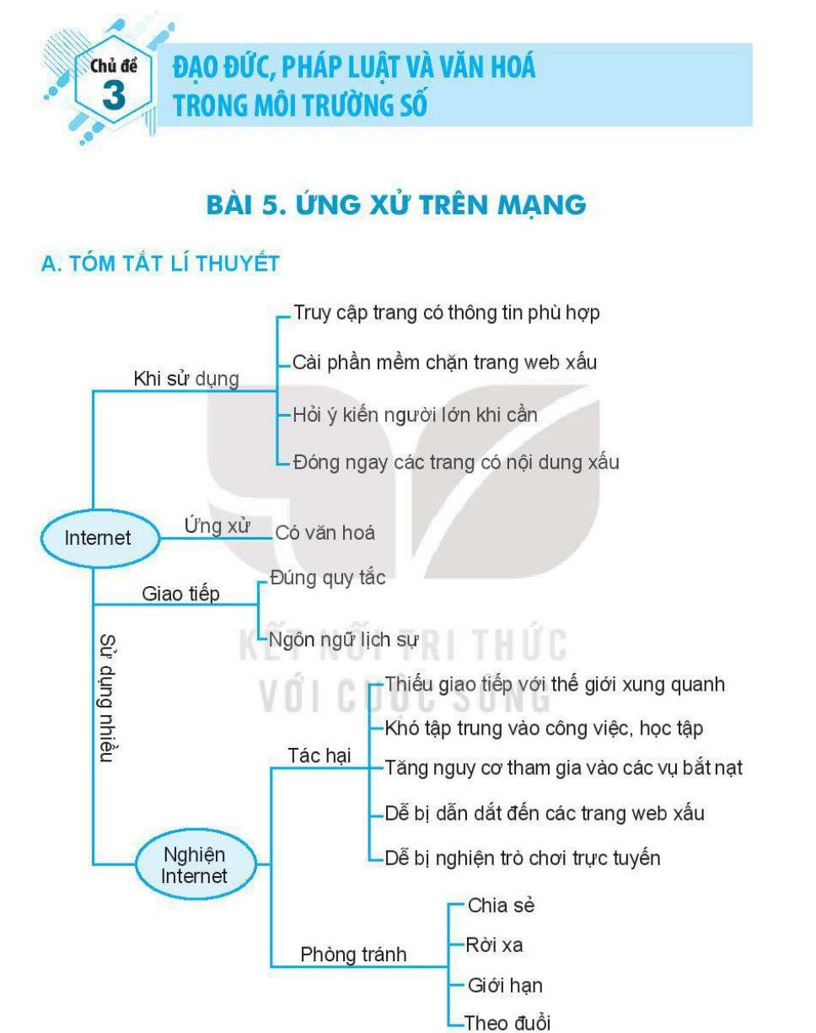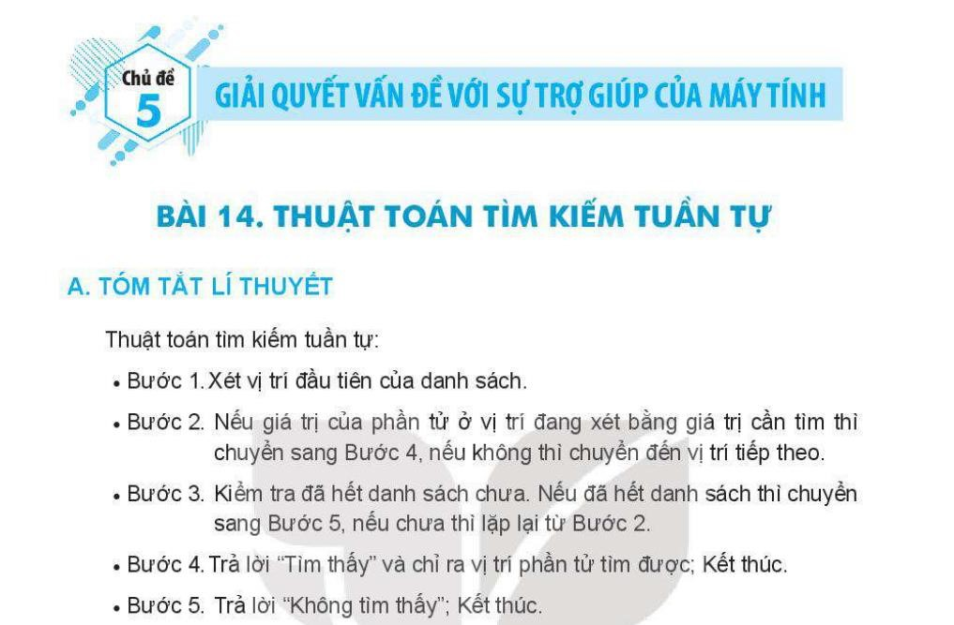

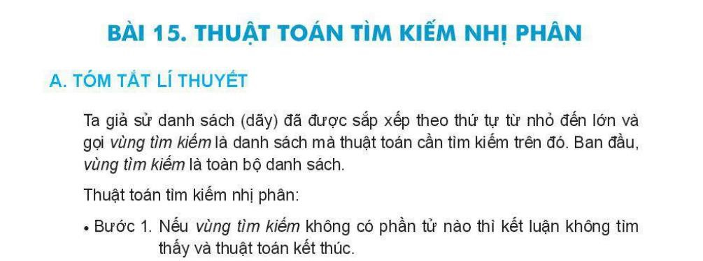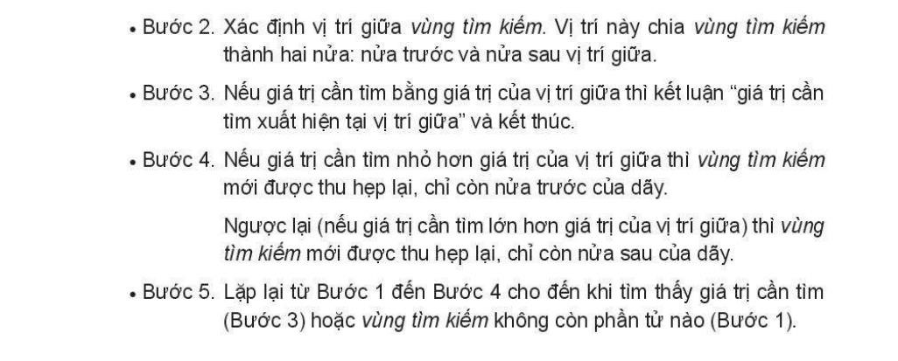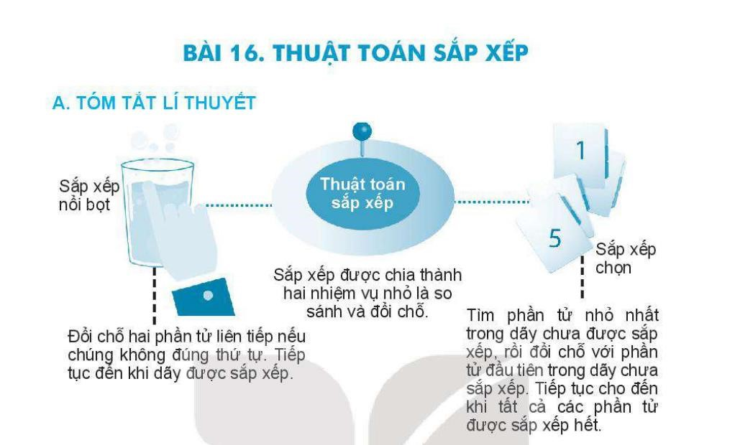

II. NỘI DUNG ÔN TẬP
II.1. TRẮC NGHIỆM: Hãy chọn đáp án đúng nhất
Câu 1. Trong các thiết bị sau thiết bị nào là thiết bị vào?
A. Máy in B. Màn hình C. Loa D. Bàn phím
Câu 2. Chức năng nào sau đây không phải của hệ điều hành?
A. Quản lí các tệp dữ liệu trên đĩa.
B. Tạo và chỉnh sửa nội dung một tệp hình ảnh.
C. Điều khiển các thiết bị vào – ra.
D. Quản lí giao diện giữa người dùng và máy tính.
Câu 3. Phương án nào sau đây là những ví dụ về hệ điều hành?
A. MS. Word, MS.Excel, MS. PowerPoint. C. Writer, Calc, Impress.
B. Google Docs, Google Sheets,… D. Windows, Linux, iOS.
Câu 4. Trong các tên ứng dụng sau đây, ứng dụng nào có chức năng soạn thảo văn bản?
A. MS PowerPoint B. MS Word C. iMindMap 10 D. Google Chrome
Câu 5. Trong những website sau, website nào không là mạng xã hội?
A. Facebook.com B. Zalo.com C. Google.com D. twitter.com
Câu 6. Phương án nào sau đây là phần mở rộng của tệp chương trình máy tính?
A. .docx, .rtf, .odt. B. .pptx, .ppt, .odp. C. .xlsx, .csv, .ods D. .com, .exe, .msi.
Câu 7. Các tệp chương trình thường có phần mở rộng là gì?
A. .exe B. .doc C. .pptx D. .txt
Câu 8. Để sao chép thư mục hoặc tệp tin, em chọn lệnh:
A. Paste B. Copy C. Cut D. Rename
Câu 9. Chọn phương án sai.
Ưu điểm của mạng xã hội là:
A. Giúp người sử dụng kết nối với người thân, bạn bè.
B. Hễ trợ người sử dụng giảng dạy và học tập.
C. Tăng khả năng giao tiếp trực tiếp.
D. Là nguồn cung cấp thông tin và cập nhật thông tin nhanh chóng, hiệu quả.
Câu 10. Những chức năng cơ bản của mạng xã hội là:
A. Kết nối người dùng, trò chuyện, tìm kiếm và lưu trữ thông tin
B. Kết nối người dùng, trò chuyện, trao đổi, chia sẻ với nhau
C. Kết nối người dùng, trò chuyện, trao đổi, chia sẻ, tìm kiếm và lưu trữ thông tin
D. Kết nối người dùng, trò chuyện, trao đổi, chia sẻ, không thể tìm kiếm và lưu trữ thông tin
Câu 11. Không nên dùng mạng xã hội cho mục đích nào sau đây?
A. Giao lưu với bạn bè. C. Bình luận xấu về người khác.
B. Học hỏi kiến thức. D. Chia sẻ các hình ảnh phù hợp của mình.
Câu 12. Nêu những hạn chế của mạng xã hội
A. Đưa tin không chính xác hoặc tin xấu C. Kết nối với nhiều người hơn
B. Dễ dàng chia sẻ, học tập, tương tác D. Góp phần bảo vệ môi trường
Câu 13. Để tham gia mạng an toàn, em nên thực hiện những điều gì?
A. Không cung cấp thông tin cá nhân
B. Tin tưởng vào những người bạn cùng tuổi trên mạng
C. Dùng nhiều tài khoản ảo một lúc khi tham gia mạng xã hội
D. Truy cập vào các hội nhóm riêng
Câu 14. Tác hại của nghiện Internet là gì?
A. Khó tập trung vào công việc, học hành C. Tăng cường kĩ năng công nghệ thông tin
B. Tăng cường bảo vệ môi trường D. Chia sẻ được với nhiều người hơn
Câu 15. Thuật toán tìm kiếm tuần tự yêu cầu danh sách cần tìm phải được sắp xếp?
A. Đúng B. Sai
Câu 16. Thuật toán tìm kiếm nhị phân được sử dụng trong trường hợp nào?
A. Tìm một phần tử trong danh sách bất kì
B. Tìm một phần tử trong danh sách đã được sắp xếp
Câu 17. Thuật toán tìm kiếm nhị phân cần thực hiện bao nhiêu bước lặp để thông báo tìm thấy số 5 trong danh sách [3, 5, 7, 11, 12, 15, 20]?
A. 2 B. 3 C. 4 D. 5
Câu 18. Thuật toán sắp xếp nổi bột sắp xếp danh sách bằng cách
A. Chọn phần tử có giá trị bé nhất đặt vào đầu danh sách
B. Chọn phần tử có giá trị lớn nhất đặt vào đầu danh sách
C. Hoán đổi nhiều lần các phần tử liền kề nếu giá trị của chúng không đúng thứ tự
D. Chèn phần tử vào vị trí thích hợp để đảm bảo danh sách sắp xếp theo đúng thứ tự.
Câu 19. Tại mỗi bước lặp, thuật toán tìm kiếm nhị phân sẽ:
A. Thu hẹp danh sách tìm kiếm chỉ còn một nửa.
B. Danh sách sẽ được sắp xếp lại.
C. Các phần tử trong danh sách sẽ giảm một nửa.
D. Các phần tử trong danh sách sẽ tăng gấp đôi.
Câu 20. Thực hiện thuật toán sắp xếp chọn cho dãy số 8, 20, 9, 17, 5 để được dãy số tăng dần. Kết quả của vòng lặp thứ nhất là gì?
A. 20, 8, 9, 17, 5. C. 5, 8, 20, 9, 17.
B. 5, 20, 9, 17, 8 D. 8, 20, 9, 17, 5.
Câu 21. Thực hiện thuật toán sắp xếp nổi bọt cho dãy số 13, 20, 12, 19 để được dãy số tăng dần.
Hãy chọn phương án chính xác ghi lại kết quả ba vòng lặp thực hiện thuật toán.
A. 20, 12, 13, 19 → 20, 19, 12, 13 → 20 19, 13, 12.
B. 13, 20, 12, 19 → 13, 19, 20, 12 → 12, 13, 19, 20.
C. 12, 19, 20, 13→ 12, 13, 20, 19 → 12,13, 20, 19.
D.12, 20, 13, 19 → 12, 13, 20, 19 → 12, 13, 19, 20
Câu 22. Thực hiện thuật toán sắp xếp nổi bọt cho dãy số 15, 20, 10, 18 để được dãy số tăng dần. Hãy chọn phương án chính xác ghi lại kết quả ba vòng lặp thực hiện thuật toán.
A. 15, 10, 18, 20 → 10, 15, 18, 20 → 10, 15, 18, 20.
B. 10, 15, 20, 18 → 10, 15, 18, 20 → 10, 15, 18, 20.
C. 20, 15, 18, 10 → 20, 18, 15, 10 → 20, 18, 15, 10.
D. 10, 20, 15, 18 → 10, 15, 20, 18 → 10, 15, 18, 20.
II.2. TỰ LUẬN
Câu 1. Nêu một số việc nên làm khi sử dụng máy tính?
− Đọc kĩ hướng dẫn trước khi sử dụng thiết bị
− Giữ bàn tay khô, sạch khi sử dụng máy tính
− Gõ phím dứt khoát nhưng nhẹ nhàng
− Sử dụng chức năng Shut down để tắt máy tính
− Rút điện trước khi lau, dọn máy tính
− Đóng mọi tài liệu và ứng dụng trước khi tắt máy tính
Câu 2. Trình bày một số kênh trao đổi thông tin trên Internet?
− Thư điện tử, diễn đàn, mạng xã hội,… là những kênh trao đổi thông tin phổ biến trên Internet.
− Mạng xã hội thường được tổ chức dưới dạng website. Mỗi mạng xã hội thường có mục đích nhất định như: Thảo luật, chia sẻ ảnh, video,…
Câu 3. Trình bày những tích cực, tiêu cực của mạng xã hội?
+ | Tính tích cực:  − Giúp người dùng nhanh chóng, dễ dàng tiếp cận nguồn thông tin đa dạng, phong phú,  − Dễ dàng cung cấp thông tin, bày tỏ quan điểm, ý kiến cá nhân;  − Kết nối, giao lưu, học tập từ bạn bè, các hội nhóm, các diễn đàn khoa học,…
+ | Mặt hạn chế:  − Cung cấp, chia sẻ thông tin giả mạo, sai sự thật, tin giả,…  − Xuyên tạc, vu khống, xúc phạm, hạ uy tín của cơ quan, tổ chức, danh dự, nhân phẩm của tổ chức, cá nhân;  − Nhắn tin quấy rối, đe dọa, bắt nạt người khác;  − Cung cấp, chia sẻ thông tin kích động bạo lực, tội ác, tệ nạn xã hội;  − Quảng cáo, tuyên truyền, chia sẻ thông tin về hàng hóa, dịch vụ bị cấm
Câu 4. Tác hại và cách phòng tránh bệnh nghiện Internet?
* Tác hại của bệnh nghiện Internet:
− Thiếu giao tiếp với thế giới xung quanh;
− Khó tập trung vào công việc, học tập;
− Tăng nguy cơ tham gia vào các vụ bắt nạt trên mạng;
− Dễ bị dẫn dắt đến các trang thông tin xấu
− Dễ bị nghiện trò chơi trực tuyến,…
* Cách phòng tránh nghiện Internet:
− Chia sẻ thường xuyên với ba mẹ, thầy cô, bạn bè
− Rời xa máy tính, điện thoại
− Giới hạn thời gian sử dụng các thiết bị máy tính, điện thoại
− Theo đuổi những sở thích: thể thao, đọc sách, các dự án từ thiện,…
Câu 5. Liệt kê các bước của thuật toán sắp xếp nổi bọt để sắp xếp các số 3, 2, 4, 1, 5 theo thứ tự tăng dần.
Ban đầu | 3 | 2 | 4 | 1 | 5
Vòng 1 | 3 | 2 | 1 | 4 | 5
 | 3 | 1 | 2 | 4 | 5
 | 1 | 3 | 2 | 4 | 5
Vòng 2 | 1 | 2 | 3 | 4 | 5

Câu 6. Liệt kê các bước của thuật toán sắp xếp chọn để sắp xếp các số 3, 2, 4, 1, 5 theo thứ tự tăng dần.
________________________________________________________________________
________________________________________________________________________
________________________________________________________________________

